**História do Java**

* **java** é uma linguagem de programação **orientada a objetos** desenvolvida na década de 90, na empresa Sun Microsystems e posteriormente adquirida pela oracle, em 2008
* presente nos navegadores, programas, jogos de computador, celular, calculadora, etc.
* é uma linguagem interpretada

**Características do Java**

* diferente das linguagens de programação compiladas, a linguagem Java é compilada para um *bytecode,* que é interpretado por uma máquina virtual (**JVM**)

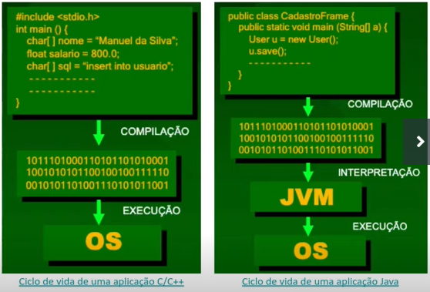

**Plataforma x Linguagem**

* a linguagem de programação Java é a linguagem convencional da Plataforma Java, mas não é a sua única linguagem
* uma grande vantagem da plataforma é a de não estar presa a um único sistema operacional ou hardware, pois seus programas rodam através de uma máquina virtual que pode ser emulada
* Java SE (Java Platform, Standard Edition). É a **base da plataforma**
* Java EE (Java Platform, Enterprise Edition). Parte de **edição**
* Java ME (Java Platform, Micro Edition). Cuida do desenvolvimento dos dispositivos mobile e dispositivos embarcados

**Fases da Execução Java**

1. escrevemos o seu código-fonte (arquivo com a extensão .java)
2. utilizamos o **JDK** para compilar o seu código-fonte e gerar o arquivo *bytecode* (arquivo com a extensão .class)
3. para executar o seu programa, a **JVM** lê o arquivo compilado (.class) e as bibliotecas padrões do Java que estão no **JRE**

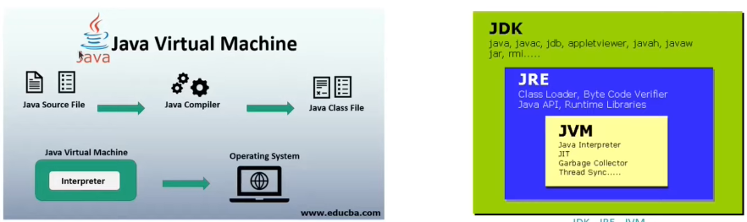

**JDK x JRE**

* **jdk (Java Development Kit)** – é o Kit de Desenvolvimento Java responsável por compilar código-fonte (.java) em bytecode (.class)
* **JVM (Java Virtual Machine)** – é a Máquina Virtual do Java responsável por executar o bytecode (.class)
* **JRE (Java Runtime Environment)** – Ambiente de Execução do Java que fornece as bibliotecas padrões do Java para o JDK compilar o seu código e para a JVM executar o seu programa

**Versões Java**

* a principal diferença entre OpenJDK e JDK Oracle: o **OpenJDK** é um Java totalmente open source, com uma GNU General Public License, enquanto o **JDK Oracle** requer uma licença comercial sob o Contrato de Licença de Código Binário Oracle
* os lançamentos das versões **OpenJDK LTS** (suporte de longo prazo) acontecem pelo menos a cada quatro anos

**O que é IDE?**

* **IDE**, ou **ambiente de desenvolvimento integrado**, é um software que combina ferramentas comuns de desenvolvimento em uma única interface gráfica do usuário (GUI), facilitando o desenvolvimento de aplicações
* o Java possui um conjunto de ferramentas para se desenvolver programas baseados nele, que são conhecidos como **Java Development Kit, ou JDK,** sendo este o ambiente voltado para os desenvolvedores
* a JDK faz parte do funcionamento das IDE’s – programas de desenvolvimento como IntelliJ, Eclipse, NetBeans, entre outros.

**Eclipse**

* é uma IDE para desenvolvimento Java, porém suporta várias outras linguagens. Ele foi feito em Java e segue o modelo open source de desenvolvimento de software

**IJ – IntelliJ IDEA**

* é um ambiente de desenvolvimento integrado escrito em Java para o desenvolvimento de Software de computador. Tem versão grátis e paga